【内部使用 严禁外传】

TSG6 系统监控

中宇万通

2015年7月

**文档声明**

Copyright©2005~2015 by ZHYU Technologies Co., Ltd. All Rights Reserved.

中宇万通，版权所有。

未经中宇万通书面许可，不得使用任何形式或任何途径，包括使用影印、录制在内的电子或机械手段、其他信息储存和恢复系统等对本文任何部分进行复制或传播。

本文中表达的观点权属于中宇万通。

本文的解释权归中宇万通。

各部门严格遵守公司文档制度，凡是违反公司文档制度的行为将按照公司保密制度和保密协议进行追责！

中宇万通

**版本声明**

**文档公开范围**

* TSG研发部/测试部

**文档变更声明**

|  |  |  |  |  |
| --- | --- | --- | --- | --- |
| 序号 | 撰写人 | 部门 | 时间 | 备注 |
| 1 | 刘通 | 研发部 | 2015-06-15 | 修订 |
| 2 | 刘通 | 研发部 | 2015-06-24 | 修订 |
| 3 | 王伟 |  | 2015-06-24 | 修订 |
| 4 | 刘通 | 研发部 | 2015-06-24 | 修订 |
| 5 | 刘通 | 研发部 | 2015-07-01 | 修订 |
| 6 | 刘通 | 研发部 | 2015-07-08 | 修订 |
| 7 | 王伟 |  | 2015-07-08 | 修订 |
| 8 | 刘通 | 研发部 | 2015-07-09 | 修订 |

# 目录

文档声明 i

版本声明 ii

目录 i

1 简介 1

1.1概述 1

1.2目的 1

1.3适用范围 1

1.4名词解释 2

1.5参考资料 2

2 总体设计 3

2.1需求规格描述 3

2.1.1欢迎页 3

2.1.2系统监控 3

2.1.3系统使用情况 5

2.1.4系统基本配置 5

2.1.5系统基本信息 5

2.1.6在线用户 6

2.1.7数据汇总 6

2.1.8告警 7

2.1.9数据采集 8

2.2运行环境规定 8

2.3总体设计方案 8

2.3.1Highcharts介绍 8

2.3.2采集模块 9

2.3.4系统监控所涉及的表： 9

3 功能流程图 10

3.1系统监控模块的整体流程 10

3.2 采集流程如下 10

4 DB设计 11

4.1 sysmonitconfig（采集策略设置信息表） 11

4.2 alarmpolicy（告警策略设置信息表） 12

5 接口设计 14

5.1外部接口 14

5.2内部接口 14

5.2.1获取管理员信息 14

5.2.2获取资源使用情况 14

5.2.3获取网关使用情况 15

5.2.4获取系统基本信息 16

5.2.5获取系统基本配置 16

5.2.6数据采集 17

5.2.7获取在线用户 17

5.2.8信息告警接口 18

6界面设计 19

6.1欢迎页 19

6.2系统监控页 19

6.3数据汇总策略配置页 20

6.4数据告警阀值配置页 21

6.5采集数据展现 22

6.5用户监控页面 22

7异常设计 23

7.1异常定义 23

7.1.1CommandService连接失败 23

7.2异常处理 23

8维护设计 24

8.1 tmstat 24

# 1 简介

## 1.1概述

系统监控是系统是TrustMore安全网关管理平台一个重要的模块，有三个部分组成：

* 欢迎页
* 系统监控
* 用户监控

用图表的方式向用户展示服务器的实时数据，为了能方便用户更好的展示数据，对于不同的指标，制定了不同图表类型展示。

对于用户关心的指标，用户可以根据自身的情况，定制符合自身策略，例如定义阀值，以及采集频度。对于超过用户定义的策略，系统自身产生告警。给用户所配的邮箱发送告警邮件等。系统管理员也可以在线用户进行查看，及操作。

本文档是TSG6系统监控模块概要设计文档，详细介绍了系统监控模块的总体设计思路和方案，并分别详细阐述了功能流程设计、数据库设计、界面设计等各个方面。整个设计采用结构化设计，使用Visio作为设计工具。

## 1.2目的

本文档是对TSG6系统监控设计，旨在将TSG6系统监控模块的需求分析转化为系统模块的软件结构和数据结构，为后续的详细设计和代码编写作指导。

## 1.3适用范围

本概要设计文档用于系统监控模块设计阶段的概要设计，为详细的设计提供参考，提供给系统设计人员，包括详细设计人员和项目组成员，不得提供给公司外人员。

## 1.4名词解释

无。

## 1.5参考资料

Highcharts：<http://www.highcharts.com/>

Quartz：<http://www.quartz-scheduler.org/>

SNMP: <http://blog.csdn.net/shanzhizi/article/details/11606767>

# 2 总体设计

## 2.1需求规格描述

2.1.1欢迎页

显示以下内容：

* 1. 登录用户名
  2. 上次登录时间、上次登录IP、上次登录地理位置
  3. TrustMore安全网关管理平台的版本
  4. CPU利用率
  5. 内存利用率

2.1.2系统监控

显示以下内容：

* 1. CPU：显示1分钟CPU状态，每5秒数据跳动。

**实现方式:**

CPU整体使用情况报表每5秒请求后台取出实时数据，刷新报表。

**后台采集数据流程：**

CommandService.cn.com.tsg.server.background.sysconf.SystemResource.getCpuInfo(String AVERAGE)方法

执行服务器tmstat脚本CPU函数，返回CPU利用率。

* 1. 内存：显示实时状态，每5秒数据跳动。

**实现方式:**

内存使用情况报表每5秒请求后台取出实时数据，刷新报表。

**后台采集数据流程：**

CommandService.cn.com.tsg.server.background.sysconf.SystemResource.getMemoryInfo()方法

执行服务器tmstat脚本MEM函数取值，返回内存容量和使用容量。

* 1. 磁盘空间：显示实时状态，每5分钟数据跳动。

**实现方式：**

内存使用情况报表每5分钟请求后台取出实时数据，刷新报表。

**后台采集数据流程：**

CommandService.cn.com.tsg.server.background.sysconf.SystemResource.getDiskUsedInfo()方法

执行df –hl命令返回系统容量和可用容量。执行du -sh /var/lib/mysql命令返回数据库容量。

* 1. 磁盘I/O：显示1分钟I/O，每5秒数据跳动

**实现方式:**

磁盘I/O报表每5秒请求后台取出实时数据，刷新报表。

**后台采集数据流程：**

CommandService.cn.com.tsg.server.background.sysconf.SystemResource.getDiskRWInfo()方法

执行tmstat脚本DISK函数返回磁盘的I/O读写速率。

* 1. 网络流量：显示1分钟网络流量，每5秒数据跳动

**实现方式:**

网络流量报表每5秒请求后台取出实时数据，刷新报表。

**后台采集数据流程：**

CommandService.cn.com.tsg.server.background.sysconf.SystemResource.getNetInfo()方法

执行/proc/net/de命令取出前一秒的值减去一秒后执行/proc/net/dev命令的值来得到应用程序流量数据。

2.1.3系统使用情况

* 1. 在线用户数
  2. 并发连接数
  3. 组织机构数
  4. 保护资源数
  5. 用户角色数
  6. 注册用户数
  7. 注册终端数

2.1.4系统基本配置

* 1. 默认网关
  2. 首选DNS

约束条件：只显示第一个DNS

* 1. 双机热备：服务状态、主从状态
  2. 负载均衡：服务状态、主从状态
  3. 系统审计：服务状态
  4. 启动服务：其他服务的状态，例如Portal、SSH等

2.1.5系统基本信息

* 1. 主机名称
  2. 产品型号
  3. 服务端版本
  4. 客户端版本
  5. 运行时间
  6. 授权用户

2.1.6在线用户

* 1. 在线用户数线状图：最近10分钟在线用户数
  2. 在线用户列表

2.1.7数据汇总

* 1. 采集开关：

1. 启动: 启动数据汇总。
2. 开闭：关闭数据汇总。

约束条件：采集开关共同控制指标的数据的汇总和关闭。

* 1. 数据汇总为全局策略：

约束条件：所有指标数据的汇总使用频率相同。

* 1. 采集频率：汇总数据的频率

1. 5分钟/1次：5分钟/1次的频率汇总数据。
2. 10分钟/1次：10分钟/1次的频率汇总数据。
3. 20分钟/1次：20分钟/1次的频率汇总数据。
4. 30分钟/1次：30分钟/1次的频率汇总数据。

约束条件：默认每5分钟/1次的频率汇总数据。

* 1. 数据采集的对象：
     1. CPU使用情况
     2. 内存使用情况
     3. 磁盘空间使用情况
     4. 磁盘I/O情况
     5. 网络流量情况
     6. 在线用户数
     7. 并发连接数
     8. 每个被保护应用的并发连接数

2.1.8告警

1. 告警开关：

1. 启动: 启动告警。
2. 开闭：关闭告警。

约束条件：告警开关共同控制指标的告警的启动和关闭。

* 1. 告警监控频率：

约束条件：告警监控频率页面不可设置，默认1分钟/1次（待测）。

可以ALARMPOLICY表ALARMRATE字段修改告警监控频率。

* 1. 阀值

约束条件：默认阀值85，95。不同的指标阀值可以不同。

* 1. 连续告警提醒：

1. 无：发送一次告警后，不在发送。
2. 10分钟：10分钟/1次，发送告警。
3. 30分钟：30分钟/1次，发送告警。
4. 1小时：1小时/1次，发送告警。
5. 3小时：3小时 /1次，发送告警。
6. 1天：1天/1次，发送告警。
   1. 告警方式：
      1. 邮件
      2. 气泡
      3. 短信
      4. SysLog记录日志
      5. 客户端告警信息推送
   2. 告警数据：
      1. CPU使用情况阈值 + 当前值 + 告警状态
      2. 内存使用情况阈值 + 当前值 + 告警状态
      3. 磁盘空间使用情况阈值 + 当前值 + 告警状态
      4. 磁盘I/O情况阈值 + 当前值 + 告警状态
      5. 网络流量情况阈值 + 当前值 + 告警状态
      6. 在线用户数阈值 + 当前值 + 告警状态
      7. 并发连接数阈值 + 当前值 + 告警状态
      8. 单个应用的最大并发连接数阈值 + 当前值 + 告警状态

2.1.9数据采集

1. 数据采集的频率为5秒/1次，并推送到实时数据模块，此数据不插入数据，实时更新。
2. 系统监控中以5秒/1次的频度，从实时数据模块中去取得数据，刷新报表。

## 2.2运行环境规定

操作系统：Linux2.6.32+（64bit）

数据库产品：MYSQL5.5+,Redis server v=3.0.2

## 2.3总体设计方案

2.3.1Highcharts介绍

系统监控报表采用的是Highcharts图标框架，对系统的指标定义适合的显示图表。Highcharts目前支持：

1. 直线图
2. 曲线图
3. 面积图
4. 柱状图
5. 饼图
6. 散点图等多达18种不同类型的图表。

2.3.2采集模块

数据采集模块业务流程概述：

1. 服务器首先启用Linux的crontab任务调度框架，调度频率为5秒1次去执行tmstat脚本采集数据。
2. 运用redis发布订阅的机制，建立通道，并把采集数据放入消息队列。
3. TSG建立订阅类和通道的关系，监听队列取得采集数据。
4. 根据告警策略，发送告警。根据采集汇总策略，把数据插入mysql数据库。

2.3.4系统监控所涉及的表：

1. sysmonitconfig：采集策略设置信息表。
2. alarmpolicy：告警策略设置信息表。
3. onlineuser：是显示在线用户基本信息表。

# 3 功能流程图

## 3.1系统监控模块的整体流程

 图3-1系统监控模块的整体流程

## 3.2 采集流程如下

 图3-2采集流程

# 

# 4 DB设计

## 4.1 sysmonitconfig（采集策略设置信息表）

|  |  |  |  |  |  |
| --- | --- | --- | --- | --- | --- |
| **字段名称** | **字段类型** | **长度** | **允许为空** | **字段说明** | **备注** |
| ID | INT | 11 | 不允许 | 名称：配置编号  值：1/2/3  说明：  1：磁盘策略ID  2：内存策略ID  3：CPU策略ID |  |
| STARTTIME | INT | 20 |  | 名称：开始时间 | 保留字段 |
| STARTRANGE | INT | 20 | 允许 | 名称：开始时间范围  值：0-23  说明：  0：0点  1：1点  …  23：23点 |  |
| ENDRANGE | INT | 20 | 允许 | 名称：结束时间范围  值：0-23  说明：  0：0点  1：1点  …  23：23点 |  |
| WEEKDAYS | VARCHAR | 200 | 允许 | 名称：星期字符串  值：1/2/3/4/5/6/7 多个值逗号分隔  说明：  1：周日  2：周一  3：周二  4：周三  5：周四  6：周五  7：周六 |  |
| SCANINTERVAL | INT | 11 | 允许 | 名称：频率  值：300/600/1200/1800  说明：  300：5分钟  600：10分钟  1200：20分钟  1800：30分钟 |  |
| THRESHOLD | VARCHAR | 255 |  | 名称：阀值 | 保留字段 |
| TYPE | INT | 11 | 允许 | 名称：策略类型  值：1/2/3  说明：  1：磁盘策略ID  2：内存策略ID  3：CPU策略ID |  |
| DESCRIPTION | VARCHAR | 500 |  | 名称：描述。 | 保留字段 |
| LEVERSTR | VARCHAR | 255 |  | 名称：级别。 | 保留字段 |
| LASTTIME | BIGINT | 20 |  | 名称：发告警最后时间 | 保留字段 |
| REMAIN | BIGINT | 20 |  | 名称：告警间隔 | 保留字段 |
| STATE | INT | 11 |  | 名称：状态。 | 保留字段 |
| ENABLED | INT | 1 | 允许 | 名称：采集策略状态  值：0/1  说明：  0：启用  1：不启用 |  |

## 4.2 alarmpolicy（告警策略设置信息表）

|  |  |  |  |  |  |
| --- | --- | --- | --- | --- | --- |
| **字段名称** | **字段类型** | **长度** | **允许为空** | **字段说明** | **备注** |
| ID | INT | 11 | 不允许 | 名称：告警策略ID  值：1  说明：  1：告警策略ID |  |
| THRESHOLD | VARCHAR | 255 | 允许 | 名称：阀值  值：80,95  说明：  80,95：默认阀值是80%和95% |  |
| ALARMRATE | BIGINT | 20 | 允许 | 名称：告警监控频率  值：60000  说明：  60000：1分钟 |  |
| LASTTIME | BIGINT | 20 | 允许 | 名称：最后告警的时间  格式：毫秒数 |  |
| REMAIN | BIGINT | 20 | 允许 | 名称：告警间隔  值：600000/1800000/  3600000/10800000/  86400000  说明：  600000：10分钟  1800000：30分钟  3600000：1小时  10800000：3小时  86400000：1天 |  |
| ENABLED | INT | 1 | 允许 | 名称：告警策略状态  值：0/1  解释 ：  0：启用  1：不启用 |  |

# 5 接口设计

## 5.1外部接口

无。

## 5.2内部接口

5.2.1获取管理员信息

5.2.1.1管理员用户名

sessionScope.admin.userName

5.2.1.2上次登录时间、IP和地理位置

未开发

5.2.2获取资源使用情况

5.2.2.1获取CPU使用情况

[cn](eclipse-javadoc:%E2%98%82=TrustMore/src%3Ccn).[com](eclipse-javadoc:%E2%98%82=TrustMore/src%3Ccn.com).[tsg](eclipse-javadoc:%E2%98%82=TrustMore/src%3Ccn.com.tsg).[admin](eclipse-javadoc:%E2%98%82=TrustMore/src%3Ccn.com.tsg.admin).[action](eclipse-javadoc:%E2%98%82=TrustMore/src%3Ccn.com.tsg.admin.action).[monitor](eclipse-javadoc:%E2%98%82=TrustMore/src%3Ccn.com.tsg.admin.action.monitor).[GetData](eclipse-javadoc:%E2%98%82=TrustMore/src%3Ccn.com.tsg.admin.action.monitor%7BGetData.java%E2%98%83GetData).getCPUInfo()

5.2.2.2获取内存使用情况

[cn](eclipse-javadoc:%E2%98%82=TrustMore/src%3Ccn).[com](eclipse-javadoc:%E2%98%82=TrustMore/src%3Ccn.com).[tsg](eclipse-javadoc:%E2%98%82=TrustMore/src%3Ccn.com.tsg).[admin](eclipse-javadoc:%E2%98%82=TrustMore/src%3Ccn.com.tsg.admin).[action](eclipse-javadoc:%E2%98%82=TrustMore/src%3Ccn.com.tsg.admin.action).[monitor](eclipse-javadoc:%E2%98%82=TrustMore/src%3Ccn.com.tsg.admin.action.monitor).[GetData](eclipse-javadoc:%E2%98%82=TrustMore/src%3Ccn.com.tsg.admin.action.monitor%7BGetData.java%E2%98%83GetData).getMemInfo()

5.2.2.3获取磁盘使用情况

[cn](eclipse-javadoc:%E2%98%82=TrustMore/src%3Ccn).[com](eclipse-javadoc:%E2%98%82=TrustMore/src%3Ccn.com).[tsg](eclipse-javadoc:%E2%98%82=TrustMore/src%3Ccn.com.tsg).[admin](eclipse-javadoc:%E2%98%82=TrustMore/src%3Ccn.com.tsg.admin).[action](eclipse-javadoc:%E2%98%82=TrustMore/src%3Ccn.com.tsg.admin.action).[monitor](eclipse-javadoc:%E2%98%82=TrustMore/src%3Ccn.com.tsg.admin.action.monitor).[GetData](eclipse-javadoc:%E2%98%82=TrustMore/src%3Ccn.com.tsg.admin.action.monitor%7BGetData.java%E2%98%83GetData).getDiskInfo()

5.2.2.4获取磁盘读写速率

[cn](eclipse-javadoc:%E2%98%82=TrustMore/src%3Ccn).[com](eclipse-javadoc:%E2%98%82=TrustMore/src%3Ccn.com).[tsg](eclipse-javadoc:%E2%98%82=TrustMore/src%3Ccn.com.tsg).[admin](eclipse-javadoc:%E2%98%82=TrustMore/src%3Ccn.com.tsg.admin).[action](eclipse-javadoc:%E2%98%82=TrustMore/src%3Ccn.com.tsg.admin.action).[monitor](eclipse-javadoc:%E2%98%82=TrustMore/src%3Ccn.com.tsg.admin.action.monitor).[GetData](eclipse-javadoc:%E2%98%82=TrustMore/src%3Ccn.com.tsg.admin.action.monitor%7BGetData.java%E2%98%83GetData).getDiskIOInfo()

5.2.5获取网卡使用情况

[cn](eclipse-javadoc:%E2%98%82=TrustMore/src%3Ccn).[com](eclipse-javadoc:%E2%98%82=TrustMore/src%3Ccn.com).[tsg](eclipse-javadoc:%E2%98%82=TrustMore/src%3Ccn.com.tsg).[admin](eclipse-javadoc:%E2%98%82=TrustMore/src%3Ccn.com.tsg.admin).[action](eclipse-javadoc:%E2%98%82=TrustMore/src%3Ccn.com.tsg.admin.action).[monitor](eclipse-javadoc:%E2%98%82=TrustMore/src%3Ccn.com.tsg.admin.action.monitor).[GetData](eclipse-javadoc:%E2%98%82=TrustMore/src%3Ccn.com.tsg.admin.action.monitor%7BGetData.java%E2%98%83GetData).getNetInfo()

5.2.3获取网关使用情况

5.2.3.1在线用户数

[cn](eclipse-javadoc:%E2%98%82=TrustMore/src%3Ccn).[com](eclipse-javadoc:%E2%98%82=TrustMore/src%3Ccn.com).[tsg](eclipse-javadoc:%E2%98%82=TrustMore/src%3Ccn.com.tsg).[admin](eclipse-javadoc:%E2%98%82=TrustMore/src%3Ccn.com.tsg.admin).[jdbc](eclipse-javadoc:%E2%98%82=TrustMore/src%3Ccn.com.tsg.admin.jdbc).[monitor](eclipse-javadoc:%E2%98%82=TrustMore/src%3Ccn.com.tsg.admin.jdbc.monitor).[OnLineUserJdbc](eclipse-javadoc:%E2%98%82=TrustMore/src%3Ccn.com.tsg.admin.jdbc.monitor%7BOnLineUserJdbc.java%E2%98%83OnLineUserJdbc).getRows()

5.2.3.2并发连接数

[cn](eclipse-javadoc:%E2%98%82=TrustMore/D:%5C/workspace%5C/TrustMore%5C/WebContent%5C/WEB-INF%5C/lib%5C/proxy-api.jar%3Ccn).[com](eclipse-javadoc:%E2%98%82=TrustMore/D:%5C/workspace%5C/TrustMore%5C/WebContent%5C/WEB-INF%5C/lib%5C/proxy-api.jar%3Ccn.com).[tsg](eclipse-javadoc:%E2%98%82=TrustMore/D:%5C/workspace%5C/TrustMore%5C/WebContent%5C/WEB-INF%5C/lib%5C/proxy-api.jar%3Ccn.com.tsg).[proxy](eclipse-javadoc:%E2%98%82=TrustMore/D:%5C/workspace%5C/TrustMore%5C/WebContent%5C/WEB-INF%5C/lib%5C/proxy-api.jar%3Ccn.com.tsg.proxy).[console](eclipse-javadoc:%E2%98%82=TrustMore/D:%5C/workspace%5C/TrustMore%5C/WebContent%5C/WEB-INF%5C/lib%5C/proxy-api.jar%3Ccn.com.tsg.proxy.console).[ConsoleClient](eclipse-javadoc:%E2%98%82=TrustMore/D:%5C/workspace%5C/TrustMore%5C/WebContent%5C/WEB-INF%5C/lib%5C/proxy-api.jar%3Ccn.com.tsg.proxy.console(ConsoleClient.class%E2%98%83ConsoleClient).sendQuery(“query connection_count”)

5.2.3.3组织机构数

[cn](eclipse-javadoc:%E2%98%82=TrustMore/src%3Ccn).[com](eclipse-javadoc:%E2%98%82=TrustMore/src%3Ccn.com).[tsg](eclipse-javadoc:%E2%98%82=TrustMore/src%3Ccn.com.tsg).[admin](eclipse-javadoc:%E2%98%82=TrustMore/src%3Ccn.com.tsg.admin).[jdbc](eclipse-javadoc:%E2%98%82=TrustMore/src%3Ccn.com.tsg.admin.jdbc).[account](eclipse-javadoc:%E2%98%82=TrustMore/src%3Ccn.com.tsg.admin.jdbc.account).[DeptJdbc](eclipse-javadoc:%E2%98%82=TrustMore/src%3Ccn.com.tsg.admin.jdbc.account%7BDeptJdbc.java%E2%98%83DeptJdbc).getRows()

5.2.3.4保护应用数

[cn](eclipse-javadoc:%E2%98%82=TrustMore/src%3Ccn).[com](eclipse-javadoc:%E2%98%82=TrustMore/src%3Ccn.com).[tsg](eclipse-javadoc:%E2%98%82=TrustMore/src%3Ccn.com.tsg).[admin](eclipse-javadoc:%E2%98%82=TrustMore/src%3Ccn.com.tsg.admin).[jdbc](eclipse-javadoc:%E2%98%82=TrustMore/src%3Ccn.com.tsg.admin.jdbc).[resource](eclipse-javadoc:%E2%98%82=TrustMore/src%3Ccn.com.tsg.admin.jdbc.resource).[BsAppJdbc](eclipse-javadoc:%E2%98%82=TrustMore/src%3Ccn.com.tsg.admin.jdbc.resource%7BBsAppJdbc.java%E2%98%83BsAppJdbc).getRows()

[cn](eclipse-javadoc:%E2%98%82=TrustMore/src%3Ccn).[com](eclipse-javadoc:%E2%98%82=TrustMore/src%3Ccn.com).[tsg](eclipse-javadoc:%E2%98%82=TrustMore/src%3Ccn.com.tsg).[admin](eclipse-javadoc:%E2%98%82=TrustMore/src%3Ccn.com.tsg.admin).[jdbc](eclipse-javadoc:%E2%98%82=TrustMore/src%3Ccn.com.tsg.admin.jdbc).[resource](eclipse-javadoc:%E2%98%82=TrustMore/src%3Ccn.com.tsg.admin.jdbc.resource).[CsAppJdbc](eclipse-javadoc:%E2%98%82=TrustMore/src%3Ccn.com.tsg.admin.jdbc.resource%7BCsAppJdbc.java%E2%98%83CsAppJdbc).getRows()

[cn](eclipse-javadoc:%E2%98%82=TrustMore/src%3Ccn).[com](eclipse-javadoc:%E2%98%82=TrustMore/src%3Ccn.com).[tsg](eclipse-javadoc:%E2%98%82=TrustMore/src%3Ccn.com.tsg).[admin](eclipse-javadoc:%E2%98%82=TrustMore/src%3Ccn.com.tsg.admin).[jdbc](eclipse-javadoc:%E2%98%82=TrustMore/src%3Ccn.com.tsg.admin.jdbc).[resource](eclipse-javadoc:%E2%98%82=TrustMore/src%3Ccn.com.tsg.admin.jdbc.resource).[CsMapJdbc](eclipse-javadoc:%E2%98%82=TrustMore/src%3Ccn.com.tsg.admin.jdbc.resource%7BCsMapJdbc.java%E2%98%83CsMapJdbc).getRows()

三个返回值相加

5.2.3.5用户角色数

[cn](eclipse-javadoc:%E2%98%82=TrustMore/src%3Ccn).[com](eclipse-javadoc:%E2%98%82=TrustMore/src%3Ccn.com).[tsg](eclipse-javadoc:%E2%98%82=TrustMore/src%3Ccn.com.tsg).[admin](eclipse-javadoc:%E2%98%82=TrustMore/src%3Ccn.com.tsg.admin).[jdbc](eclipse-javadoc:%E2%98%82=TrustMore/src%3Ccn.com.tsg.admin.jdbc).[auth](eclipse-javadoc:%E2%98%82=TrustMore/src%3Ccn.com.tsg.admin.jdbc.auth).[RoleJdbc](eclipse-javadoc:%E2%98%82=TrustMore/src%3Ccn.com.tsg.admin.jdbc.auth%7BRoleJdbc.java%E2%98%83RoleJdbc).getRows()

5.2.3.6注册用户数

[cn](eclipse-javadoc:%E2%98%82=TrustMore/src%3Ccn).[com](eclipse-javadoc:%E2%98%82=TrustMore/src%3Ccn.com).[tsg](eclipse-javadoc:%E2%98%82=TrustMore/src%3Ccn.com.tsg).[admin](eclipse-javadoc:%E2%98%82=TrustMore/src%3Ccn.com.tsg.admin).[jdbc](eclipse-javadoc:%E2%98%82=TrustMore/src%3Ccn.com.tsg.admin.jdbc).[account](eclipse-javadoc:%E2%98%82=TrustMore/src%3Ccn.com.tsg.admin.jdbc.account).[AccountJdbc](eclipse-javadoc:%E2%98%82=TrustMore/src%3Ccn.com.tsg.admin.jdbc.account%7BAccountJdbc.java%E2%98%83AccountJdbc).getTotalRows()

5.2.3.7注册终端数

[cn](eclipse-javadoc:%E2%98%82=TrustMore/src%3Ccn).[com](eclipse-javadoc:%E2%98%82=TrustMore/src%3Ccn.com).[tsg](eclipse-javadoc:%E2%98%82=TrustMore/src%3Ccn.com.tsg).[admin](eclipse-javadoc:%E2%98%82=TrustMore/src%3Ccn.com.tsg.admin).[jdbc](eclipse-javadoc:%E2%98%82=TrustMore/src%3Ccn.com.tsg.admin.jdbc).[resource](eclipse-javadoc:%E2%98%82=TrustMore/src%3Ccn.com.tsg.admin.jdbc.resource).[DeviceJdbc](eclipse-javadoc:%E2%98%82=TrustMore/src%3Ccn.com.tsg.admin.jdbc.resource%7BDeviceJdbc.java%E2%98%83DeviceJdbc).getRows([Device](eclipse-javadoc:%E2%98%82=TrustMore/src%3Ccn.com.tsg.admin.jdbc.resource%7BDeviceJdbc.java%E2%98%83DeviceJdbc~getRows~QDevice;%E2%98%82cn.com.tsg.admin.model.resource.Device) searchDevice)

参数new Device().setDeviceState(1)

5.2.4获取系统基本信息

5.2.4.1网关IP地址

[cn](eclipse-javadoc:%E2%98%82=TrustMore/src%3Ccn).[com](eclipse-javadoc:%E2%98%82=TrustMore/src%3Ccn.com).[tsg](eclipse-javadoc:%E2%98%82=TrustMore/src%3Ccn.com.tsg).[admin](eclipse-javadoc:%E2%98%82=TrustMore/src%3Ccn.com.tsg.admin).[action](eclipse-javadoc:%E2%98%82=TrustMore/src%3Ccn.com.tsg.admin.action).[monitor](eclipse-javadoc:%E2%98%82=TrustMore/src%3Ccn.com.tsg.admin.action.monitor).[IPInfo](eclipse-javadoc:%E2%98%82=TrustMore/src%3Ccn.com.tsg.admin.action.monitor%7BIPInfo.java%E2%98%83IPInfo).getIPs()

5.2.4.2主机名称

GlobalConstants.PRODUCT_NAME

5.2.4.3产品型号

GlobalConstants.PRODUCT_MODEL

5.2.4.4服务端版本

GlobalConstants.SOFT_VERSION

5.2.4.5客户端版本

GlobalConstants.CLIENT_VERSION

5.2.4.6运行时间

cn.com.tsg.server.background.sysconf.SystemResource .getRuntime()

5.2.4.7授权用户

Constants.license 不等于null的情况下

Constants.license.getMaxConcurrent()==0情况下为无限制

Constants.license.getMaxConcurrent()!=0 情况Constants.license.getMaxConcurrent()

5.2.5获取系统基本配置

5.2.5.1默认网关

cn.com.tsg.server.background.Linux. getGate()

5.2.5.2首选DNS

未实现

5.2.5.3双机热备

[cn](eclipse-javadoc:%E2%98%82=TrustMore/src%3Ccn).[com](eclipse-javadoc:%E2%98%82=TrustMore/src%3Ccn.com).[tsg](eclipse-javadoc:%E2%98%82=TrustMore/src%3Ccn.com.tsg).[admin](eclipse-javadoc:%E2%98%82=TrustMore/src%3Ccn.com.tsg.admin).[jdbc](eclipse-javadoc:%E2%98%82=TrustMore/src%3Ccn.com.tsg.admin.jdbc).[resource](eclipse-javadoc:%E2%98%82=TrustMore/src%3Ccn.com.tsg.admin.jdbc.resource).[AgentJdbc](eclipse-javadoc:%E2%98%82=TrustMore/src%3Ccn.com.tsg.admin.jdbc.resource%7BAgentJdbc.java%E2%98%83AgentJdbc).getKeepalivedListGroup()

获得负载组列表返回值List<AgentGroup> 如果AgentGroup 的getStatus是1的情况下就是启动。

5.2.5.4负载均衡

[cn](eclipse-javadoc:%E2%98%82=TrustMore/src%3Ccn).[com](eclipse-javadoc:%E2%98%82=TrustMore/src%3Ccn.com).[tsg](eclipse-javadoc:%E2%98%82=TrustMore/src%3Ccn.com.tsg).[admin](eclipse-javadoc:%E2%98%82=TrustMore/src%3Ccn.com.tsg.admin).[jdbc](eclipse-javadoc:%E2%98%82=TrustMore/src%3Ccn.com.tsg.admin.jdbc).[resource](eclipse-javadoc:%E2%98%82=TrustMore/src%3Ccn.com.tsg.admin.jdbc.resource).[AgentJdbc](eclipse-javadoc:%E2%98%82=TrustMore/src%3Ccn.com.tsg.admin.jdbc.resource%7BAgentJdbc.java%E2%98%83AgentJdbc).getListGroup() 获得热备组列表

返回值List<AgentGroup> AgentGroup对象getStatus属性是1的情况下就是启动。

5.2.5.5系统审计

cn.com.tsg.server.background.sysconf.SystemResource. sysLogState()

5.2.5.6系统服务

cn.com.tsg.server.background.sysconf.SystemResource .getServices()

5.2.6数据采集

未实现

5.2.7获取在线用户

5.2.7.1在线用户数采集

未实现

5.2.7.2在线用户列表

[cn](eclipse-javadoc:%E2%98%82=TrustMore/src%3Ccn).[com](eclipse-javadoc:%E2%98%82=TrustMore/src%3Ccn.com).[tsg](eclipse-javadoc:%E2%98%82=TrustMore/src%3Ccn.com.tsg).[admin](eclipse-javadoc:%E2%98%82=TrustMore/src%3Ccn.com.tsg.admin).[jdbc](eclipse-javadoc:%E2%98%82=TrustMore/src%3Ccn.com.tsg.admin.jdbc).[monitor](eclipse-javadoc:%E2%98%82=TrustMore/src%3Ccn.com.tsg.admin.jdbc.monitor).[OnLineUserJdbc](eclipse-javadoc:%E2%98%82=TrustMore/src%3Ccn.com.tsg.admin.jdbc.monitor%7BOnLineUserJdbc.java%E2%98%83OnLineUserJdbc).getRows()

5.2.7.3踢出用户

[cn](eclipse-javadoc:%E2%98%82=TrustMore/src%3Ccn).[com](eclipse-javadoc:%E2%98%82=TrustMore/src%3Ccn.com).[tsg](eclipse-javadoc:%E2%98%82=TrustMore/src%3Ccn.com.tsg).[util](eclipse-javadoc:%E2%98%82=TrustMore/src%3Ccn.com.tsg.util).[RemoteProxy](eclipse-javadoc:%E2%98%82=TrustMore/src%3Ccn.com.tsg.util%7BRemoteProxy.java%E2%98%83RemoteProxy).userLogout([String](eclipse-javadoc:%E2%98%82=TrustMore/src%3Ccn.com.tsg.util%7BRemoteProxy.java%E2%98%83RemoteProxy~userLogout~QString;%E2%98%82String) accessId)

5.2.8信息告警接口

5.2.8.1发送电子邮件

[cn](eclipse-javadoc:%E2%98%82=TrustMore/src%3Ccn).[com](eclipse-javadoc:%E2%98%82=TrustMore/src%3Ccn.com).[tsg](eclipse-javadoc:%E2%98%82=TrustMore/src%3Ccn.com.tsg).[admin](eclipse-javadoc:%E2%98%82=TrustMore/src%3Ccn.com.tsg.admin).[action](eclipse-javadoc:%E2%98%82=TrustMore/src%3Ccn.com.tsg.admin.action).[monitor](eclipse-javadoc:%E2%98%82=TrustMore/src%3Ccn.com.tsg.admin.action.monitor).[SendEmail](eclipse-javadoc:%E2%98%82=TrustMore/src%3Ccn.com.tsg.admin.action.monitor%7BSendEmail.java%E2%98%83SendEmail).sendMail()

5.2.8.2推送消息接口

[cn](eclipse-javadoc:%E2%98%82=TrustMore/src%3Ccn).[com](eclipse-javadoc:%E2%98%82=TrustMore/src%3Ccn.com).[tsg](eclipse-javadoc:%E2%98%82=TrustMore/src%3Ccn.com.tsg).[admin](eclipse-javadoc:%E2%98%82=TrustMore/src%3Ccn.com.tsg.admin).[action](eclipse-javadoc:%E2%98%82=TrustMore/src%3Ccn.com.tsg.admin.action).[monitor](eclipse-javadoc:%E2%98%82=TrustMore/src%3Ccn.com.tsg.admin.action.monitor).[SysAlarmSendMsg](eclipse-javadoc:%E2%98%82=TrustMore/src%3Ccn.com.tsg.admin.action.monitor%7BSysAlarmSendMsg.java%E2%98%83SysAlarmSendMsg).sysSendMsg()

# 6界面设计

## 6.1欢迎页

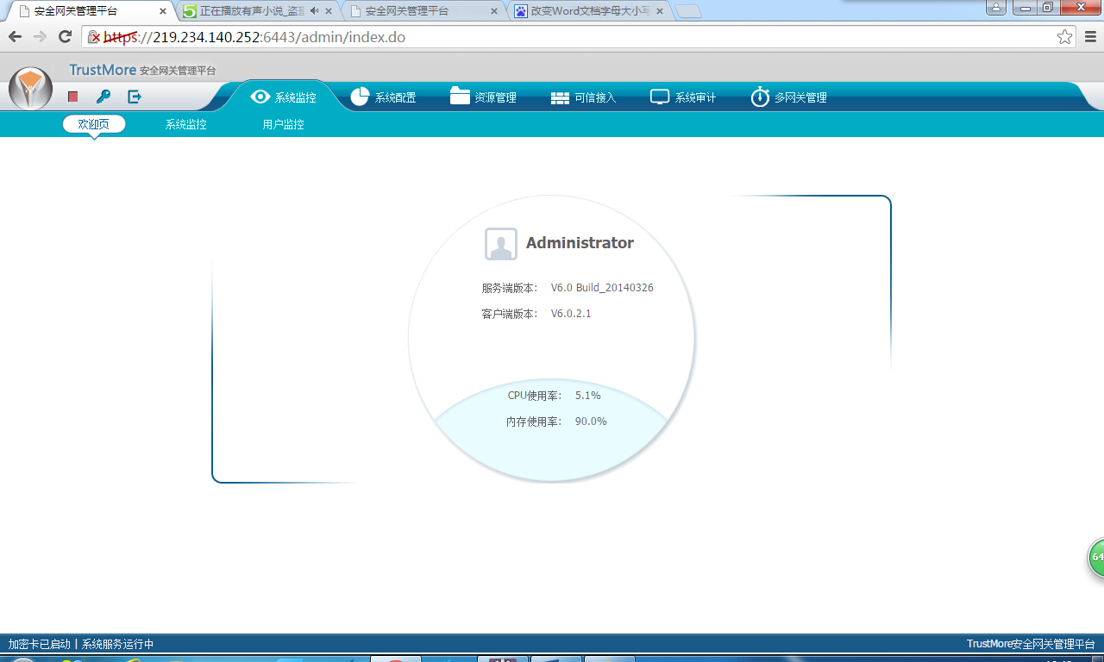

图6-1 欢迎页面

## 6.2系统监控页

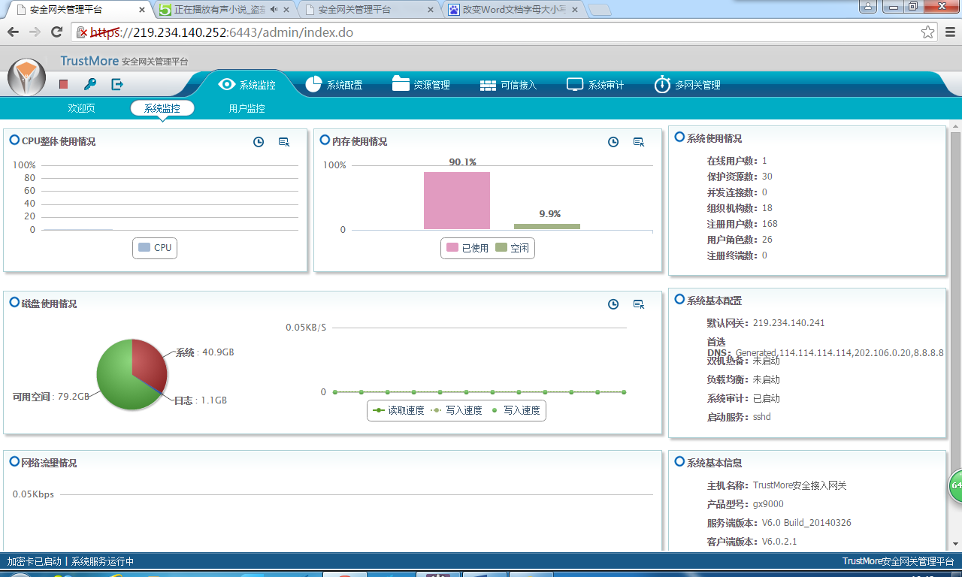

图6-2审计查询页面

## 6.3数据汇总策略配置页

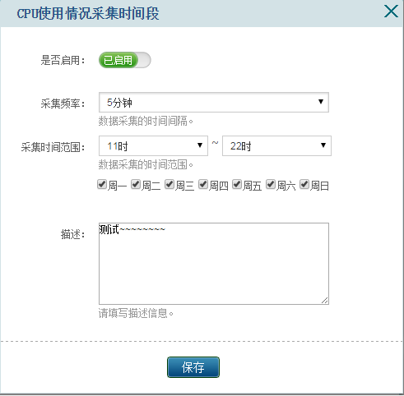

图6-3 CPU设置时间段页面

数据汇总策略配置

是否启用：

汇总频率：

* + 1. 5分钟/1次：5分钟/1次的频率汇总数据。
    2. 10分钟/1次：10分钟/1次的频率汇总数据。
    3. 20分钟/1次：20分钟/1次的频率汇总数据。
    4. 30分钟/1次：30分钟/1次的频率汇总数据。

指标选择：

* + 1. CPU使用情况
    2. 内存使用情况
    3. 磁盘空间使用情况
    4. 磁盘I/O情况
    5. 网络流量情况
    6. 在线用户数
    7. 并发连接数
    8. 每个被保护应用的并发连接数

## 6.4数据告警阀值配置页

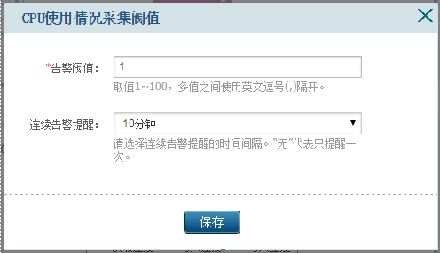

图6-4 CPU设置阀值页面

数据告警策略配置

是否启用：

告警阀值：

连续告警提醒：

1. 无：发送一次告警后，不在发送
2. 10分钟：10分钟/1次，发送告警
3. 30分钟：30分钟/1次，发送告警
4. 1小时：1小时/1次，发送告警
5. 3小时：3小时 /1次，发送告警
6. 1天：1天/1次，发送告警

告警方式：

* + 1. 邮件
    2. 气泡
    3. 短信
    4. SysLog记录日志
    5. 客户端告警信息推送

## 6.5采集数据展现

## 6.5用户监控页面

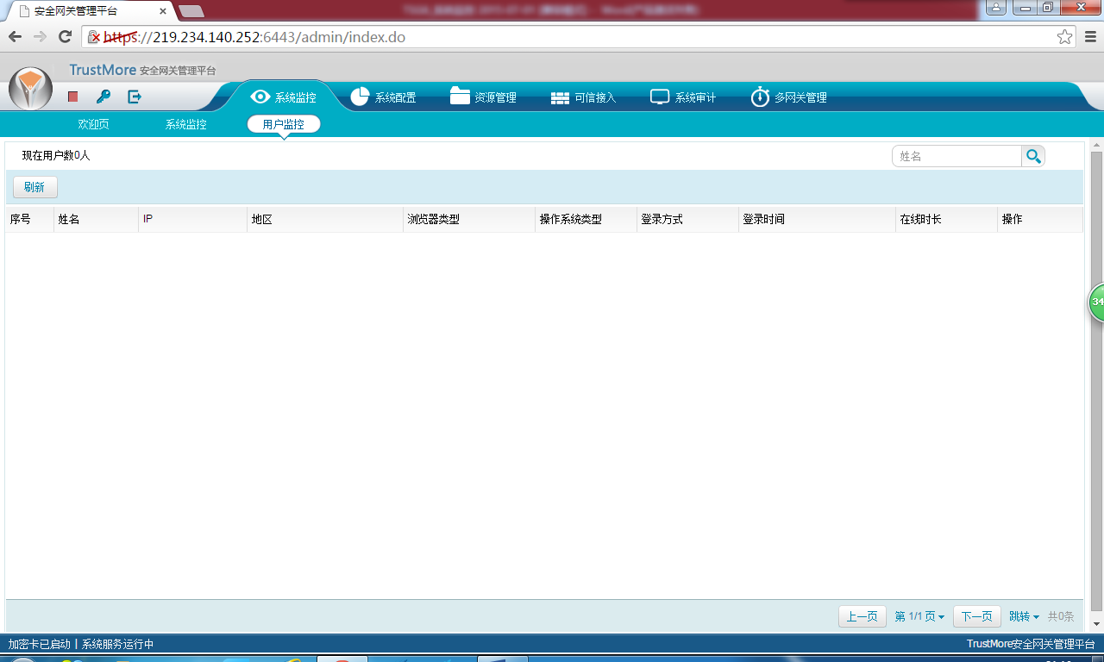

图6-5 用户监控页面

# 7异常设计

## 7.1异常定义

7.1.1CommandService连接失败

1. 获取磁盘读写速率信息出错，请确认是否已开启CMS服务！

详细信息：Connection timed out: connect，无法与CommandService服务器建立连接。

1. 获取网络瞬时速率信息出错，请确认是否已开启CMS服务！

详细信息：Connection timed out: connect，无法与CommandService服务器建立连接。

1. 获取CPU信息出错，请确认是否已开启CMS服务！

详细信息：Connection timed out: connect，无法与CommandService服务器建立连接。

1. 获取内存信息出错，请确认是否已开启CMS服务！

详细信息：Connection timed out: connect，无法与CommandService服务器建立连接。

## 7.2异常处理

无。

# 8维护设计

## 8.1 tmstat

目录：/tsg/bin/tmstat

#!/bin/bash

#2014年8月8日 张攀李斌 系统监控脚本(由程序调用)

#定义mem使用率的函数

#按百分比显示使用率

export LANG=en_US.UTF-8

mem() {

# memrate=`free -m |grep Mem |awk '{print $2,$4+$6+$7}'|awk '{print $1,$1-$2}'| awk '{OFMT="%.1f";print $2/$1*100}'`

mems=`free -m |grep Mem |awk '{print $2}'`

memu=`free -m |grep Mem |awk '{print $3}'`

echo "MEMS $mems"

echo "MEMU $memu"

}

#定义cpu使用率的函数

#按百分比显示使用率

cpu() {

# a=`echo $(($RANDOM%10000))`

# b=`echo $(($RANDOM%10000))`

touch /tmp/.cpu1 /tmp/.cpu2

cpuf1=/tmp/.cpu1

cpuf2=/tmp/.cpu2

cat /proc/stat |grep cpu > $cpuf1

sleep 1

cat /proc/stat |grep cpu > $cpuf2

cpunumber=`cat /proc/stat |grep cpu |wc -l |awk '{print $1-1}'`

echo "CPUn $cpunumber"

cpunumber=`cat /proc/stat |grep cpu |wc -l |awk '{print $1}'`

for ((i=1;i<=$cpunumber;i++))

do

totala=`cat $cpuf1 | sed -n "$i p" | awk '{print $2+$3+$4+$5+$6+$7+$8}'`

idlea=`cat $cpuf1 | sed -n "$i p" | awk '{print $5}'`

totalb=`cat $cpuf2 | sed -n "$i p" | awk '{print $2+$3+$4+$5+$6+$7+$8}'`

idleb=`cat $cpuf2 | sed -n "$i p" | awk '{print $5}'`

total=`echo "$totalb-$totala" |bc`

idle=`echo "$idleb-$idlea" |bc`

usage=`echo "$idle/$total*100"|bc -l `

rate=`echo "100-$usage "|bc -l`

userate=`echo "scale=1;$rate/1"|bc`

number=`echo "$i-1"|bc`

if [ $number -eq 0 ] ; then

echo "CPU $userate"

else

number=`echo "$number-1"|bc`

echo "CPU$number $userate"

fi

done

}

#定义交换分区使用率的函数

#按百分比显示使用率

swap() {

SWAPS=`free -m |grep Swap |awk '{print $2}'`

SWAPU=`free -m |grep Swap |awk '{print $3}'`

echo "SWAPS $SWAPS"

echo "SWAPU $SWAPU"

# free -m |grep Swap |awk '{print $3}' |egrep [1-9] &>/dev/null

# if [ $? -eq 0 ] ; then

# swaprate=`free -m |grep Swap | awk '{OFMT="%.1f";print $3/$2*100}' 2>/dev/null`

# echo "SWAP $swaprate"

# else

# echo "SWAP 0"

# fi

}

#定义java进程使用率的函数

#按百分比显示使用率

java() {

javarate=`ps aux |grep java |awk '{print $4}'|awk '{print total+=$1}'|tail -n 1`

echo "JAVA $javarate"

}

#定义网卡使用率的函数

#以每秒KB显示数据

#只监控插上网线的网卡数据

networkcard() {

netfile1=/tmp/.net1

netfile2=/tmp/.net2

for interface in `ip a|grep "pfifo_fast state UP"|awk '{ print $2 }'|sed -e 's/://g'|sort -u`

do

cat /proc/net/dev |egrep -v 'Inter|face' |grep $interface | awk -F: '{print $1" "$2}' | awk '{print $1" "$2" "$10}' |column -t > $netfile1

sleep 1

cat /proc/net/dev |egrep -v 'Inter|face' |grep $interface | awk -F: '{print $1" "$2}' | awk '{print $1" "$2" "$10}' |column -t > $netfile2

number=`wc -l $netfile1 |awk '{print $1}'`

echo "FEn $interface"

for ((i=1;i<=$number;i++))

do

A=`cat $netfile1 |head -n $i |tail -n 1 |awk '{print $2}'`

B=`cat $netfile2 |head -n $i |tail -n 1 |awk '{print $2}'`

D=`cat $netfile2 |head -n $i |tail -n 1 |awk '{print $1}'`

H1=`echo "($B-$A)*8/1000" |bc`

E=`cat $netfile1 |head -n $i |tail -n 1 |awk '{print $3}'`

F=`cat $netfile2 |head -n $i |tail -n 1 |awk '{print $3}'`

H=`echo "($F-$E)*8/1000" |bc`

nu=`echo $interface |awk -Fh '{print $2}' `

echo "FE$nu-rx $H1"

echo "FE$nu-tx $H"

done

done

}

#定义磁盘读取写入的函数

#单位以KB显示

diskrw() {

diskr=`cat /tmp/.diskio|tail |tail -n 3|awk '{ print $6 }'|grep -v "rkB/s"|cut -d "." -f1|grep "[0-9]"`

diskw=`cat /tmp/.diskio|tail |tail -n 3|awk '{ print $7 }'|grep -v "wkB/s"|cut -d "." -f1|grep "[0-9]"`

echo "DISK-r $diskr"

echo "DISK-w $diskw"

#disk=`du -h /tmp/.diskio |awk '{ print $1 }'`

#if [ $disk > 5M ]

#then

#cat /dev/null >/tmp/.diskio

#fi

}

#定义系统主机名函数

hostnames () {

hostname=`cat /etc/sysconfig/network|grep "HOSTNAME"|awk -F= '{ print $2 }'`

echo "HOSTNAME:$hostname"

}

#定义默认网关函数

router () {

num=`route|grep default|awk '{ print $2 }'|wc -l`

if [ $num -gt 1 ]

then

for ((n=0;n<$(($num+1));n++))

do

route=`route|grep default|awk '{ print $2 }'|sed -n "$n p"`

echo "GATEWAY$n:$route"

done

else

if [ $num -eq 0 ]

then

echo "Default route is not configured"

else

echo "GATEWAY:`route|grep default|awk '{ print $2 }'`"

fi

fi

}

#定义DNS函数

dns () {

dnum=`cat /etc/resolv.conf |grep -v "^#"|awk '{ print $2 }'|wc -l`

if [ $dnum -gt 1 ]

then

for (( m=1;m<$(($dnum+1));m++ ))

do

dns=`cat /etc/resolv.conf |grep -v "^#"|awk '{ print $2 }'|sed -n "$m p"`

echo "DNS$m:$dns"

done

else

if [ $dnum -eq 0 ]

then

echo "DNS is not configured"

else

echo "DNS:`cat /etc/resolv.conf |grep -v "^#"|awk '{ print $2 }'`"

fi

fi

}

#定义ssh、snmp服务函数

services () {

sshd=`ps -ef|grep sshd|grep -v "grep"|grep -v "pts"|wc -l`

if [ $sshd -ge 1 ]

then

echo "sshd is running"

else

echo "sshd is not running"

fi

snmp=`ps -ef|grep snmp|grep -v "grep"|wc -l`

if [ $snmp -eq 1 ]

then

echo "snmp is running"

else

echo "snmp is not running"

fi

}

#定义系统运行时间函数

utime () {

time=` cat /proc/uptime|awk '{ run_days=$1 / 86400;run_hour=($1 % 86400) /3600; run_minute=($1 % 3600) /60;run_second=$1 % 60; printf("%dDs%dHs%dMs%dSs", run_days ,run_hour,run_minute,run_second)}'`

echo "$time"

}

#调用定义好的函数，提取数据

for i in $* ;

do

case $i in

--cpu )

cpu #执行./tmstat --cpu时，提取的是cpu颗数和每颗的使用率

;;

--mem )

mem #执行./tmstat --mem时，提取的是mem的总大小和使用大小。

;;

--swap)

swap #执行./tmstat --swap时，提取的是swap的总大小和使用大小。

;;

--java)

java #执行./tmstat --java时，提取的是java进程的内存使用率，单位百分比。

;;

--disk)

Diskrw #执行./tmstat --disk时，提取的是磁盘的读写速度。

;;

--if)

networkcard #执行./tmstat --if时，提取的是网卡的发送接收速率。

;;

--hostnames)

Hostnames #执行./tmstat -hostnames时，提取的是系统的主机名称。

;;

--router)

router #执行./tmstat --router时，提取的是默认网关

;;

--dns)

dns #执行./tmstat --dns时，提取的是网关配置的dns

;;

--services)

services #执行./tmstat --services时，提取的是ssh、snmp服务的启动状态 ;;

--utime)

utime #执行./tmstat --uptime时，提取的是系统运行时间。

;;

esac

done